Замена передней манжеты коленчатого вала.
Снимаем ремень привода генератора (см. «Замена ремня привода генератора»).
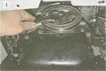
Включаем передачу и стояночный тормоз, после чего ключом «на 38» отворачиваем гайку крепления шкива коленчатого вала.

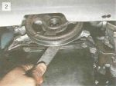
Монтажной лопаткой отжимаем шкив коленчатого вала от передней крышки...

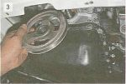
...и снимаем шкив.

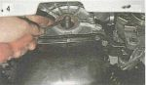
Поддеваем отверткой переднюю манжету коленчатого вала...

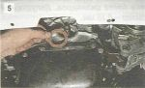
...и извлекаем ее из крышки.

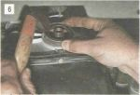
Смазав моторным маслом рабочую кромку новой манжеты, запрессовываем ее в крышку, используя старую манжету как оправку.

Устанавливаем шкив в обратной последовательности. При этом следим, чтобы шпонка коленчатого вала попала в паз шкива.

